Урок окружающего мира по теме "Органы чувств"
Цель:
Познакомить детей с органами чувств и их значением для человека, уточнить и расширить представления детей об органах чувств, их значении и гигиене.
Развивать интеллектуальные и практические умения детей; развивать валеологические навыки, связанные с заботой о собственном здоровье
Прививать любовь и заботу о собственном организме.
Ход урока
- Организационный момент
Встали все у парт красиво,
Поздоровались учтиво.

- Актуализация.
- Итак, мы с вами начали изучение раздела “Мы и наше здоровье”
Для чего нам нужно знать строение своего организма?
Для того, чтобы быть здоровыми, вы должны знать строение своего организма.
Вспомним материал предыдущих уроков, а помогут нам в этом загадки:
Два воздушных лепестка,
Розовых слегка,
Важную работу выполняют,
Дышать нам помогают.
Дети. Легкие
К какой системе организма относятся легкие?
Д. К системе органов дыхания.

День и ночь стучит оно,
Словно бы заведено.
Будет плохо, если вдруг
Прекратится этот стук.
Д. Сердце.
У. К какой системе организма относится сердце?
Д. К кровеносной системе.

По реке бежит вода,
Очень красная она,
По ней кораблики плывут,
Кислород, пищу нам везут,
От микробов защищают,
И как могут помогают.
Д. Кровь.

III. Сообщение темы урока

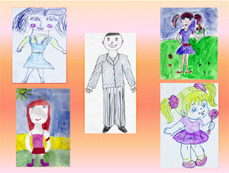
Слайд 1. (рисунки детей)
– Ребята, вы нарисовали такие замечательные портреты. Посмотрите на экран.
– Я тоже захотела нарисовать портрет своей знакомой девочки.
– Вот что у меня получилось.
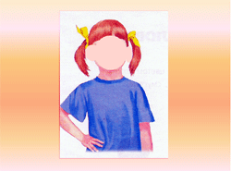
Слайд 2.
– Что-то не так?
– Чего нет на портрете? (Глаз, носа, ушей, рта.)
– А как вы думаете, важны ли для человека эти органы?
- Как вы думаете, что мы можем сегодня изучать на уроке? Кто догадался?
(органы чувств)
– Сегодня на уроке мы узнаем для чего человеку нужны эти органы. Нам предстоит провести исследования.
IV. Работа над темой урока
1) Орган зрения.
- Проделаем небольшой опыт: что у меня в руке? (мяч)
- Какой он формы?
- Какого размера?
- Какого цвета?
- Какой орган вам помог в данном опыте? (глаза)
У. Правильно, глаза. Большую часть (до 80%) информации об окружающем мире мы получаем через глаза.
- Что мы можем определить с помощью глаз? (цвет, размер, форму, где расположен предмет)

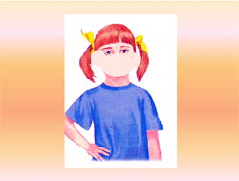
Слайд 3
– Мы должны подобрать определение этому органу.
– Кто догадался. Глаза – это орган ….?
– Орган зрения (на доске картинки органов и определения: зрение, слух, обоняние, осязание, вкус)
– Найдите определение и прикрепите к органу на доске
– Зрение необходимо беречь.
– Какие правила охраны зрения вы знаете?
– Что видите на картинках?
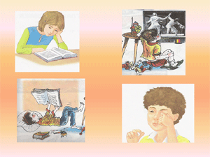
Слайд 4.
– Что дети делают неправильно?
– Какие правила можно составить?
Телевизор смотреть не ближе 2-3 метров
Не наклоняться низко при письме
Не читать лежа.
Не тереть глаза грязными руками.
V. Физкультминутка
– А теперь мы немного отдохнем и потренируем наши глазки. (Тренажер для глаз)
VI. Работа по теме урока
- А теперь давайте послушаем разговор двух женщин, который для нас приготовили Лилиана и Алина. После прослушивания вы ответите на вопрос:
– Понимали ли женщины друг друга?
– Здравствуй, тетя Катерина.
– У меня яиц корзина.
– Как поживают домашние?
– Яйца свежие вчерашние.
– Ничего себе вышла беседа!
– Авось распродам до обеда.
– Что произошло, почему два человека не поняли друг друга? (не услышали друг друга)
– Что помогает нам слышать речь, звуки? (уши)
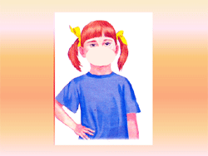
Слайд 5
– Давайте, определим: уши – это орган…… слуха.
– Найдите определение и прикрепите на доску.
– Ухо – очень тонкий и сложный орган, который нужно беречь.
– Как вы думаете какие правила надо соблюдать, чтобы ушки не болели?
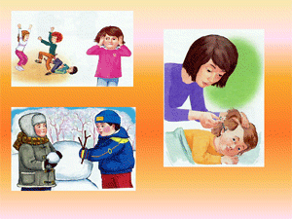
Слайд 6
– Дети формулируют правила.
– В холодную погоду носи шапку.
– Чисти уши каждый день.
– Громкие звуки могут ослабить слух.
2. Беседа о носе – органе обоняния
- Проведём опыт: учитель брызгает духами (появился запах духов)(вызывается ученик)
- Какие у тебя возникли ощущения?
- Помогли ли тебе почувствовать запах изученные нами органы зрения, слуха? (нет)
- А какой орган помог тебе почувствовать запах? (Нос.)
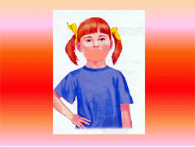
Слайд 8
– В носовой полости расположены особые клетки, которые воспринимают различные запахи. Умение человека определять запахи получило название “обоняние”
– Найдите определение и прикрепите на доску.
– Скажите, необходимо ли беречь нос?
– А как это можно сделать?
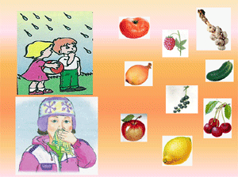
Слайд 9
Не ходите с мокрыми ногами и в сырой одежде
Старайтесь не общаться с людьми, которые чихают и кашляют
Чаще ешьте овощи и фрукты – в них содержатся вещества, которые помогут побороть простуду. Особенно полезны лук, чеснок, малина и смородина.
3. Беседа о языке – органе вкуса.
- Прежде, чем говорить далее, мы проведём опыты: на столе стоят 3 стакана с водой. Можете ли вы, используя органы зрения, слуха, обоняния определить, в каком стакане сладкая вода, солёная вода, простая вода?
- А что для этого нужно сделать?
(нужно попробовать)
- Какой орган вы подключите к выполнению задания? (язык)
(вызывается ученик для проведения опыта и пробует воду языком)
- Какая вода находится в каждом из стаканов? (отвечает)
- Какие ещё качества пищи различает язык?
(горячее и холодное, твёрдое и мягкое, жидкое и густое)

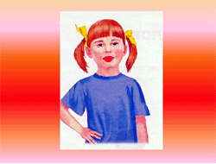
Слайд 11
– Найдите название этого органа.
– Язык – это орган вкуса.
– Посмотрите на экран.
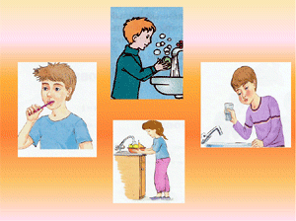
Слайд 12
– Какие правила можно составить?
Мойте овощи и фрукты, чтобы в рот не попали микробы
Регулярно чистите зубы и поласкайте рот после еды
Мой руки перед едой.

4. Беседа о коже – органе осязания.
- Проведём последний опыт. (вызывается ученик)
- Учитель просит закрыть глаза и на ощупь определить предметы: мячик, кубик, шишки, ложку.
- Правильно ли он определил?
- Какой орган чувств помог определить предметы? (кожа)

VII. Обобщение изученного материала
– Наше исследование закончилось. Назовите органы, которые необходимы человеку для изучения окружающего мира?
VIII. Работа в группах.
1. Каждой группе дается задание на карточках.
1. Людям какой профессии нужно острое чувство обоняния?
2. Людям какой профессии нужно острое чувство вкуса?
3. Людям какой профессии нужно острое чувство слуха?
Через 1 минуту 1 представитель от команды отвечает на заданный вопрос.
Варианты ответов.
1. Создатели духов, вин, химики, работающие с газами.
2. Повара, селекционеры, выводящие новые сорта фруктов, ягод, овощей.
3. Музыканты, охотники, пограничники.

- А теперь мы проверим, как вы запомнили органы чувств. Посмотрите на экран. Вам необходимо соединить орган с предметом, который он может воспринять.

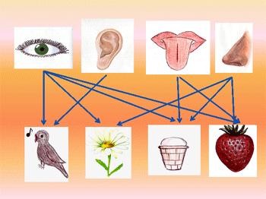
Слайд 13
– А теперь давайте вспомним правила, которые помогают нашим органам быть здоровыми?
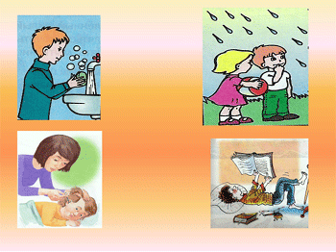
Слайд 14
– Назовите правило.
Какой орган помогает сохранять это правило?
– О каком органе заботится это правило?
IX. Итог урока
Ребята, я хочу вам сказать спасибо. Вы помогли мне дорисовать девочку.
– Понравился вам наш урок?
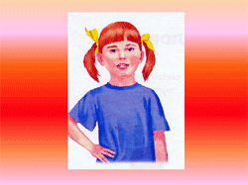
Слайд 15
– Что особенно понравилось?
– Было ли трудное для вас задание?
– Урок окончен! Молодцы!

